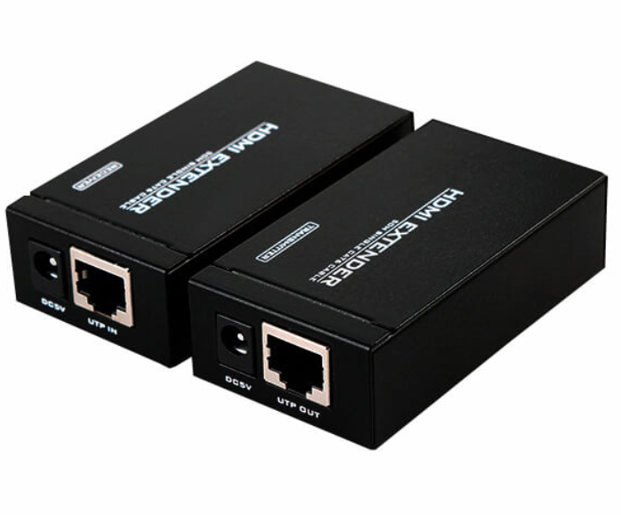

**Бренд: MAXON**

**Модель: MT-ED05**

**MAXON MT-ED05** — это HDMI-удлинитель, который позволяет передавать видеосигнал высокого качества на расстояние до 50 метров с помощью всего одного сетевого кабеля категории Cat5e/6. Он идеально подходит для домашних кинотеатров, конференц-залов и других инсталляций, где требуется стабильная передача Full HD сигнала на значительное расстояние.

Устройство решает проблему ограниченной длины стандартного HDMI-кабеля, обеспечивая надёжную и простую в установке передачу сигнала без потерь.

**Основные особенности:**

* Передача HDMI-сигнала на расстояние до 50 м по одному кабелю Cat5e/6.
* Поддержка разрешения до Full HD 1080p.
* Совместимость с HDMI 1.4b.
* Простая установка без необходимости в программном обеспечении (Plug and Play).

**Технические характеристики:**

* Количество входов/выходов сигнала: 1
* Выход видеосигнала: 0,5–1,0 В
* Разрешение сигнала DDC: до 1920×1080 (1080p)
* Поддерживаемые форматы DTV/HDTV:
* 1080p, 1080i
* 720p, 576p, 480p
* 576i, 480i
* Чересстрочная развёртка (50/60 Гц): 480i, 576i, 1080i
* Построчная развёртка (50/60 Гц): 480p, 576p, 720p, 1080p
* Максимальная дальность передачи сигнала: до 50 м
* Энергопотребление: ≤ 0,5 Вт
* Рабочая температура: 0°C ~ +70°C
* Рабочая влажность: 10% ~ 85% (без конденсации)
* Температура хранения: –10°C ~ +80°C
* Питание: адаптер 5 В, 1 А (постоянный ток)
* Гарантия: 1 год

**Способ подключения:**

